二氧化碳占空气总体积的0.03%，正常情况下能维持这个含量基本不变是因为自然界存在如图所示的循环过程，图中A处不包括（ ）

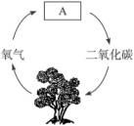

A. 发展和利用太阳能

B. 植物的呼吸作用

C. 人和动物的呼吸

D. 含碳燃料的燃烧

解析：

二氧化碳的循环使二氧化碳在自然界中相对稳定，对生命活动非常重要，对循环中的每一个环节都要掌握。由题中图示显示，A选项处应是消耗氧气，产生二氧化碳，B、C、D选项都符合这一要求。

答案：A